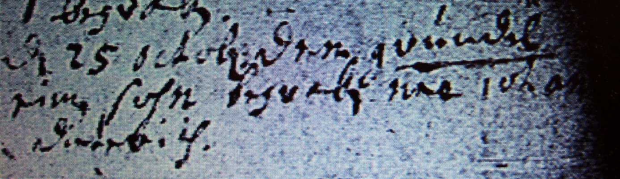

Kirchenbuch Berge 1716; ARCHION-Bild 26 in „Taufen etc. 1696 – 1765“ (dürftige Vorlage)
Abschrift:
„d 25 Octobr: dem Grundel einen Sohn begraben nne (nomine, namens, KJK) Johann Dieterich“.

